Σχολικό Βιβλίο του Δρη άσκηση 1
Η παροχή του καταρράκτη του Νιαγάρα είναι 8000 m³ / s και η χωρητικότητα της τεχνητής λίμνης του Μαραθώνα 44·10⁶ m³ .
Υπολογίστε το χρόνο που απαιτείται ώστε τα νερά του Νιαγάρα να γεμίσουν την λίμνη του Μαραθώνα .

Λύση
Η παροχή του καταρράκτη του Νιαγάρα Π_{Ν} ορίζεται :
Π_{Ν} = ΔV / Δt .
Ο όγκος της λίμνης του Μαραθώνα είναι V_{M} , άρα η μεταβολή του όγκου :
ΔV = V_{M} – 0 .
Δηλαδή :
Π_{Ν} = ΔV / Δt ⇒Δt = ΔV / Π_{Ν} ⇒Δt = (V_{M} – 0) / Π_{Ν} ⇒Δt = V_{M} / Π_{Ν} ⇒
Δt = 44·10⁶ / (8·10³) ⇒Δt = 5,5·10³ s ≅ 1,528 h .

Σχολικό Βιβλίο του Δρη άσκηση 2
Στον πυθμένα βαρελιού είναι ανοιγμένη μια οπή από την οποία ρέει κρασί με ταχύτητα 6,0 m / s .
Αν η ελεύθερη επιφάνεια του κρασιού κατέρχεται με σχεδόν μηδενική ταχύτητα ποιο είναι το ύψος του βαρελιού ;
Δίνεται g = 10 m / s² .

Λύση
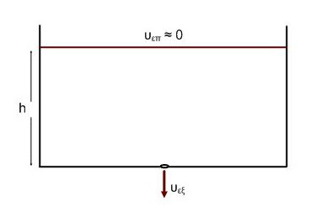
Από το θεώρημα του Torricelli :
υ_{εξ} = √(2·g·h) ⇒υ_{εξ}² = 2·g·h ⇒h = υ_{εξ}² / (2·g) ⇒h = 6² / (2·10) ⇒h = 36 / 20 ⇒h = 18 / 10 ⇒
h = 1,8 m .

Σχολικό Βιβλίο του Δρη άσκηση 3
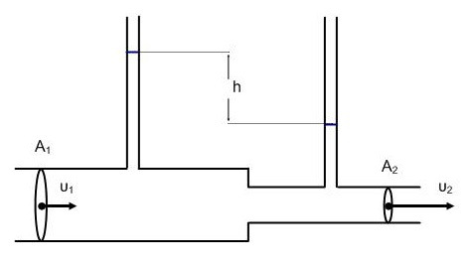
Στο σωλήνα του σχήματος ρέει πετρέλαιο . Αν ο λόγος των διατομών είναι Α₁ / Α₂ = 5 και το ύψος h = 15 cm , να βρεθεί η ταχύτητα του υγρού στη διατομή Α₁ .
Η επιτάχυνση της βαρύτητας g = 10 m / s² .
Λύση

Ισχύει η εξίσωση της συνέχειας :
Α₁·υ₁ = Α₂·υ₂ ⇒υ₂ = (Α₁ / Α₂)·υ₁ ⇒υ₂ = 5·υ₁ … (Ι) .
Ισχύει :
Ρ₁ = Ρ_{at} + ρ·g·h₁ ,
Ρ₂ = Ρ_{at} + ρ·g·h₂ ,
από το σχήμα :
h = h₁ – h₂ .
Εξίσωση του Bernoulli :
Ρ₁ + ½·ρ·υ₁² = Ρ₂ + ½·ρ·υ₂² ⇒
με την βοήθεια των παραπάνω σχέσεων ,
Ρ_{at} + ρ·g·h₁ + ½·ρ·υ₁² = Ρ_{at} + ρ·g·h₂ + ½·ρ·υ₂² ⇒
ρ·g·h₁ + ½·ρ·υ₁² = ρ·g·h₂ + ½·ρ·υ₂² ⇒
ρ·g·h₁ – ρ·g·h₂ = ½·ρ·υ₂² – ½·ρ·υ₁² ⇒
ρ·g·(h₁ – h₂) = ½·ρ·(υ₂² – υ₁²) ⇒
από το σχήμα h = h₁ – h₂ ,
g·h = ½·(υ₂² – υ₁²) ⇒
από τη σχέση (Ι) ,
g·h = ½·[(5·υ₁)² – υ₁²] ⇒g·h = ½·24·υ₁² ⇒υ₁ = √(g·h / 12) ⇒υ₁ = √2 / 4 m / s ⇒υ₁ = 0,35 m / s .

Σχολικό Βιβλίο του Δρη άσκηση 4
Οριζόντιος σωλήνας διαρρέεται από νερό . Σε δύο περιοχές του σωλήνα οι διατομές είναι 0,20 m² και 0,050 m² αντίστοιχα .
Αν η ταχύτητα στην πρώτη διατομή είναι 5 m / s και η πίεση στη δεύτερη 2,0·10⁵ Ν / m² , να βρείτε :
α. Την πίεση του υγρού στη δεύτερη διατομή ,
β. Την πίεση στην πρώτη διατομή .
Η πυκνότητα του νερού είναι 1,0·10³ kg / m³ .
Λύση
Δίνονται :
Α₁ = 0,2 m² , Α₂ = 0,05 m² άρα ,Α₁ / Α₂ = 4 .
α.
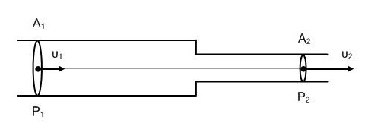
Η εξίσωση της συνέχειας :
Α₁·υ₁ = Α₂·υ₂ ⇒υ₂ = (Α₁ / Α₂)·υ₁ ⇒υ₂ = 4·υ₁ ⇒υ₂ = 4·5 ⇒υ₂ = 20 m / s .
β.
Εξίσωση του Bernoulli :
Ρ₁ + ½·ρ·υ₁² = Ρ₂ + ½·ρ·υ₂² ⇒Ρ₁ = Ρ₂ + ½·ρ·(υ₂² – υ₁²) ⇒
ισχύει υ₂ = 4·υ₁ ,
Ρ₁ = Ρ₂ + ½·ρ·[(4·υ₁)² – υ₁²] ⇒Ρ₁ = Ρ₂ + ½·ρ·15·υ₁² ⇒Ρ₁ = 2·10⁵ + ½·1·10³·15·5² ⇒
Ρ₁ = 3,875·10⁵ Ν / m² ⇒Ρ₁ ≅ 3,9·10⁵ Ν / m² .

Σχολικό Βιβλίο του Δρη άσκηση 5
Η οπή εκτόξευσης του νερού ενός νεροπίστολου είναι 1,0 mm² και το εμβαδόν του εμβόλου που πιέζει το νερό 75 mm² .
H εταιρεία κατασκευής απαιτεί γι’ αυτό το νερό που εκτοξεύεται , όταν ένα παιδί χειρίζεται το παιχνίδι , και εκτοξεύεται οριζόντια κατά 3,5 m , ενώ η κατακόρυφη απόκλιση του να είναι μικρότερη από 1,0 m .
Αν ένα παιδί μπορεί να ασκήσει δύναμη περίπου 10 Ν , έχει τις προδιαγραφές της εταιρείας το νεροπίστολο ;
Η πυκνότητα του νερού είναι 1,0·10³ kg·m³ και η επιτάχυνση της βαρύτητας g = 9,8 m / s² .
Λύση
1ος τρόπος λύσης
Προδιαγραφές : x_{max} = 3,5 m με y = 1 m .
Γενικά :
y = ½·g·t² ,
x = υ·t ⇒ t = x / υ , άρα :
y = [g /(2·υ²)]·x² ⇒
υ² = [g / (2·y)]·x² , επομένως :
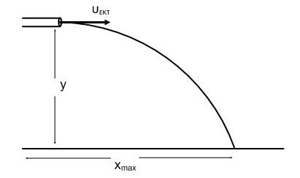
υ_{εκ} = x_{max}·√[g / (2·y)] ≅ 7,75 m / s .
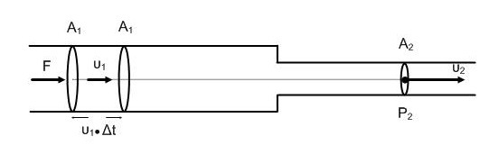
Θεωρούμε ότι το έμβολο υπό την επίδραση της F μετατοπίζεται με σταθερή ταχύτητα υ₁ για Δt . Επομένως η F παράγει έργο :
W_{F} = F·υ₁·Δt … (I) .
Τότε η μάζα του ρευστού Δm = ρ·Α₁·υ₁·Δt … (II) , μεταβάλλει την κινητική της ενέργεια κατά :
ΔΚ = ½·Δm·(υ₂² – υ₁²) ,
από το θεώρημα μεταβολής της κινητικής ενέργειας ,
ΔΚ = W_{F} , άρα ,
½·Δm·(υ₂² – υ₁²) = W_{F} ⇒
από τις σχέσεις (Ι) και (ΙΙ) ,
½·ρ·Α₁·υ₁·Δt·(υ₂² – υ₁²) = F·υ₁·Δt ⇒ρ·Α₁·(υ₂² – υ₁²) = 2·F ⇒ρ·Α₁·υ₂²·[1 – (υ₁ / υ₂)²] = 2·F .
εξίσωση συνέχειας : Α₁·υ₁ = Α₂·υ₂ ⇒ υ₁ / υ₂ = Α₂ / Α₁ .
Από τις δύο προηγούμενες σχέσεις :
ρ·Α₁·υ₂²·[1 – (Α₂ / Α₁)²] = 2·F ⇒υ₂ = √{2·F / [ρ·Α₁·(1 – (Α₂ / Α₁)²)]} ⇒
υ₂ ≅ 16,33 m / s > υ_{εκτ} άρα ικανοποιούνται οι προδιαγραφές .
2ος τρόπος λύσης
Θα μπορούσαμε να δεχτούμε ότι υπό την επίδραση της F το έμβολο με διατομή Α₁ έχει αποκτήσει ταχύτητα υ₁ άρα και το ρευστό . Τότε στην διατομή Α₂ το ρευστό θα έχει ταχύτητα υ₂ . Επομένως , από την εξίσωση συνέχειας :
Α₁·υ₁ = Α₂·υ₂ ⇒ υ₁ / υ₂ = Α₂ / Α₁ .
Το έργο της σταθερής δύναμης F θα είναι W = F·Δx το οποίο μεταβάλλει την κινητική ενέργεια της μάζας Δm = ρ·Α₁·Δx κατά ΔΚ = ½·Δm·(υ₂² – υ₁²) ,
άρα F·Δx = ½·ρ·Α₁·Δx·(υ₂² – υ₁²) ⇒υ₂² – υ₁² = 2·F / (ρ·Α₁) ⇒
υ₂²·[1 – (υ₁ / υ₂)²] = 2·F / (ρ·Α₁) ⇒
υ₂ = √{2·F / [ρ·Α₁·(1 – (Α₂ / Α₁)²)]} , καταλήξαμε στο ίδιο αποτέλεσμα .
3ος τρόπος λύσης
Εξίσωση του Bernoulli :
Ρ₁ + ½·ρ·υ₁² = Ρ₂ + ½·ρ·υ₂² ⇒Ρ_{at} + (F / A₁) + ½·ρ·υ₁² = Ρ_{at} + ½·ρ·υ₂² ⇒
F / A₁ = (l / 2)·(υ₂² – υ₁²) ⇒2·F / (ρ·Α₁) = υ₂²·[1 – (υ₁ / υ₂)²] ⇒
εξίσωση της συνέχειας : Α₁·υ₁ = Α₂·υ₂ ⇒ υ₁ / υ₂ = Α₂ / Α₁ ,
υ₂ = √{2·F / [ρ·Α₁·(1 – (Α₂ / Α₁)²)]} , καταλήξαμε στο ίδιο αποτέλεσμα .

Σχολικό Βιβλίο του Δρη άσκηση 6
Δοχείο είναι γεμάτο νερό μέχρι ύψους Η και βρίσκεται πάνω σε οριζόντιο τραπέζι .
Βρείτε σε ποιο ύψος από το τραπέζι , πρέπει να ανοίξουμε μικρή τρύπα στο δοχείο , ώστε το νερό που θα εκτοξευθεί να πέσει στην μέγιστη δυνατή απόσταση πάνω στο τραπέζι .
Πόση είναι αυτή η μέγιστη απόσταση ;
Λύση
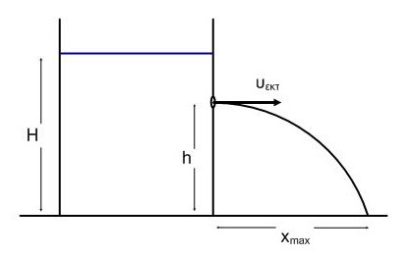
Ισχύει :
x = υ_{εκ}·Δt ,
h = ½·g·t² ⇒ Δt = √(2·h / g) ,
θεώρημα Torricelli : υ_{εκ} = √2·g·(H – h) ,
από τις παραπάνω σχέσεις :
x² = 2·g·(H – h)·(2·h / g) ⇒x² = 4·H·h – 4·h² ⇒4·h² – 4·H·h + x² = 0 .
Πρέπει η διακρίνουσα Δ΄ ≥ 0 ⇒4·h² – 4·x² ≥ 0 ⇒x ≤ H ⇒x_{max} = H .
Τότε :Δ΄ = 0 καιh = 4·H / 8 ⇒h = H / 2 .

Σχολικό Βιβλίο του Δρη άσκηση 7
Ένα δοχείο είναι κυλινδρικό και έχει εμβαδόν διατομής 0,010 m² .
Ενώ στο δοχείο εισέρχεται νερό με ρυθμό 2,0·10⁻⁴ m³ / s , στο πυθμένα του έχει ανοιχθεί μια τρύπα διατομής 1,0 cm² .
Να αποδείξετε ότι η στάθμη του νερού στο δοχείο θα αυξάνεται μέχρι ενός ύψους στο οποίο πλέον θα διατηρηθεί .
Επίσης να υπολογίσετε το ύψος αυτό .
Είναι g = 10 m / s² .
Λύση
Δίνονται Α₁ = 100·10⁻⁴ m² , Π_{εισ} = 2·10⁻⁴ m³ / s και Α₂ = 10⁻⁴ m² .
Έστω ότι το δοχείο είναι αρχικά άδειο οπότε υ_{εκρ} = υ₂ = 0 .
Οπότε ο ρυθμός μεταβολής του όγκου του νερού στο δοχείο , είναι :
dV / dt = Π_{εισ} – Α₂·υ₂ ,
εφόσον η υ₂ είναι αρχικά μηδέν , το δοχείο αρχίζει να γεμίζει [dV / dt = Α₁·(dH / dt) > 0] .
H αύξηση της στάθμης του νερού , του Η , προκαλεί και αύξηση της υ₂ μέχρι Π_{εισ} – Α₂·υ₂ = 0 , οπότε dH / dt = 0 τότε η υ₂ δεν μπορεί να αυξηθεί άλλο και το Η = σταθερό .
Τελικά :
Π_{εισ} = Α₂·υ₂ ⇒
από το θεώρημα του Torricelli : υ₂ = √(2·g·H) ,
Π_{εισ} = Α₂·√(2·g·H) ⇒Π_{εισ}² = Α₂²·2·g·H ⇒H = [1 / (2·g)]·(Π_{εισ}² / Α₂²) ⇒H = 20 cm .

Σχολικό Βιβλίο του Δρη άσκηση 8
Ένα βεντουρίμετρο έχει διάμετρο σωλήνα 30 cm και διάμετρο λαιμού 15 cm .
Aν οι πιέσεις στο σωλήνα και στη στένωση είναι αντίστοιχα 4,0·10⁴ Ρα και 3,0·10⁴ Ρα , να υπολογιστεί η παροχή του νερού στο σωλήνα .
Η πυκνότητα του νερού είναι 1,0·10³ kg / m³ και π ≅ 3,14 .
Λύση
Δίνονται Ρ₁ = 4·10⁴ Ν / m² , Ρ₂ = 3·10⁴ Ν / m² και ρ = ρ_{ν} = 10³ kg / m³ .
Ακόμα Δ₁ = 30 cm , Δ₂ = 15 cm , άρα :
Δ₁ / Δ₂ = 30·10⁻² / (15·10⁻²) ⇒ Δ₁ / Δ₂ = 2 .
Άρα Α₁ / Α₂ = Δ₁² / Δ₂² ⇒ Α₁ / Α₂ = 4 .
Εξίσωση συνέχειας :
A₁·υ₁ = A₂·υ₂ ⇒ Α₁ / Α₂ = υ₂ / υ₁ ⇒
υ₂ / υ₁ = 4 … (Ι) .
Εξίσωση Bernoulli :
Ρ₁ + ½·ρ·υ₁² = Ρ₂ + ½·ρ·υ₂² ⇒Ρ₁ – Ρ₂ = ½·ρ·(υ₂² – υ₁²) ⇒Ρ₁ – Ρ₂ = ½·ρ·υ₁²·[(υ₂² / υ₁²) – 1] … (ΙΙ) .
Η εξίσωση (ΙΙ) με την βοήθεια της εξίσωσης (Ι) :
Ρ₁ – Ρ₂ = ½·ρ·υ₁²·(4² – 1) ⇒Ρ₁ – Ρ₂ = ½·ρ·υ₁²·15 ⇒υ₁ = √[(Ρ₁ – Ρ₂) / (7,5·ρ)] ⇒
υ₁ = 2·√3 / 3 m / s .
Άρα
Π = A₁·υ₁ = (π·Δ₁² / 4)·υ₁ = (π·9·10⁻² / 4)·(2·√3 / 3) m³ / s ⇒
Π = 1,5·√3·π·10⁻² m³ / s ≅ 0,081 m³ / s .
Σχολικό Βιβλίο του Δρη άσκηση 9
Η ένδειξη του μανομέτρου του σχήματος είναι 1,75·10⁵ Ρa . Αν οι διατομές των σωλήνων A και A΄ έχουν σχέση Α = 6·Α΄ , υπολογίστε τις ταχύτητες υ και υ΄ , ώστε η πίεση στη διατομή Α΄ να είναι μηδέν .
(Το φαινόμενο στην Α΄ είναι γνωστό ως σπηλαίωση και παρατηρείται εξάτμιση του νερού και δημιουργία φυσαλίδων σε εκείνη τη θέση , που αγνοούμε κατά την ανάλυση μας) .
Η πυκνότητα του νερού είναι 10³ kg / m³ .

Λύση
Δίνονται : Α = 6·Α΄ , Ρ = 1,75·10⁵ Ρa , Ρ΄ = 0 και ρ = 10⁵ kg / m³ .
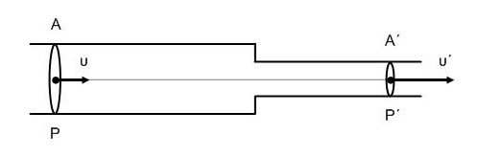
Η εξίσωση της συνέχειας :
Α·υ = Α΄·υ΄ ⇒6·Α΄·υ = Α΄·υ΄ ⇒υ΄ = 6·υ … (Ι) .
Η εξίσωση του Bernoulli :
Ρ + ½·ρ·υ² = Ρ΄ + ½·ρ·υ΄² ⇒
δίνεται Ρ΄ = 0 , από την σχέση (Ι) ,
Ρ + ½·ρ·υ² = ½·ρ·(6·υ)² ⇒Ρ = ½·ρ·36·υ² – ½·ρ·υ² ⇒Ρ = (35 / 2)·ρ·υ² ⇒
υ² = 2·Ρ / (35·ρ) ⇒υ = √[2·Ρ / (35·ρ)] ⇒υ = √10 m / s ≅ 3,16 m / s .
Από την σχέση (Ι) :
υ΄ = 6·υ ⇒υ΄ = 6·√10 m / s ⇒υ΄ = 19 m / s .

Σχολικό Βιβλίο του Δρη άσκηση 10
Ένας σωλήνας Pitot στερεώνεται σε φτερό αεροπλάνου . Το υγρό που χρησιμοποιείται είναι αλκοόλη και η ένδειξη είναι 26,5 cm .
Να υπολογιστεί η ταχύτητα του αεροπλάνου είναι km / h .
Η πυκνότητα της αλκοόλης είναι 0,8·10³ kg / m³ και του αέρα 1,30 kg / m³ . Δίνεται επίσης g = 9,80 m / s² .

Λύση
Δίνονται h = 26,5·10⁻² m , ρ΄ = 0,8·10³ kg / m³ , ρ = 1,3 kg / m³ και g = 9,8 m / s² .
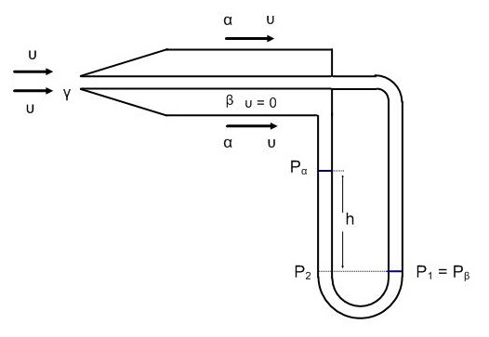
Εξίσωση του Bernoulli στα α , β :
Ρ_{α} + ½·ρ·υ² = Ρ_{β} + 0 … (Ι) .
Στο μανόμετρο , ισχύει :
Ρ₁ = Ρ₂ ⇒ Ρ_{β} = Ρ_{α} + ρ΄·g·h … (II) .
Από τις σχέσεις (Ι) και (ΙΙ) :
Ρ_{α} + ½·ρ·υ² = Ρ_{α} + ρ΄·g·h ⇒½·ρ·υ² = ρ΄·g·h ⇒υ² = (2·ρ΄·g·h / ρ) ⇒υ = √(2·ρ΄·g·h / ρ) ⇒
υ ≅ 56,54 m / s ⇒υ ≅ 203,54 km / h .

Σχολικό Βιβλίο του Δρη άσκηση 11
Υδατόπτωση δημιουργείται από τεχνητή λίμνη .
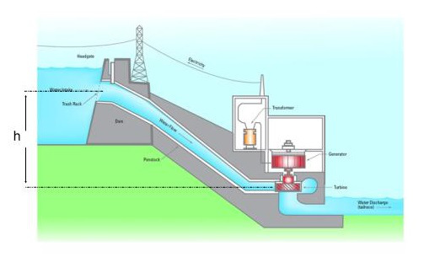
Αν h = 100 m και η παροχή της υδατόπτωσης είναι 200 m³ / s , να υπολογισθεί η ισχύς της υδατόπτωσης .
Να θεωρήσετε την επιτάχυνση της βαρύτητας g = 10 m / s² και την πυκνότητα του νερού 10³ kg / m³ .
Λύση
Δίνεται h = 100 m , η παροχή της υδατόπτωσης Π = 200 m³ / s , ρ = 10³ kg / m³ και g = 10 m / s² .
H ισχύς ορίζεται :
Ρ = ΔW / Δt ⇒
Ρ = Δm·g·h / Δt ⇒
Ρ = ρ·(ΔV / Δt)·g·h ⇒
Ρ = ρ·Π·g·h ⇒
Ρ = 2·10⁸ Watt (ή J / s) .

Σχολικό Βιβλίο του Δρη άσκηση 12
Σε ένα οριζόντιο αγωγό πετρελαίου η πίεση μειώνεται κατά 5,0·10³ Ν / m² κάθε χιλιόμετρο αγωγού .
Υπολογίστε τις απώλειες ενέργειας για κάθε m³ πετρελαίου , καθώς προχωράει απόσταση 1,0 m .
Λύση
Για L = 1 km , η Ρ₁ – Ρ₂ = 5·10³ Ν / m² ,
για l = 1 m , η ΔΡ = – 5 Ν / m² .
Εξίσωση του Bernoulli :
Ρ + ½·ρ·υ² + ρ·g·h = σταθερό .
Ο σωλήνας είναι οριζόντιος με σταθερή διατομή άρα h = σταθερό και υ = σταθερή , οπότε αν δεν είχαμε απώλειες θα έπρεπε η Ρ = σταθερή κατά μήκος του .
Η μείωση της πίεσης οφείλεται στις απώλειες ενέργειας λόγω του ιξώδους του πετρελαίου και εκφράζει την απώλεια ενέργειας ανά μονάδα όγκου .
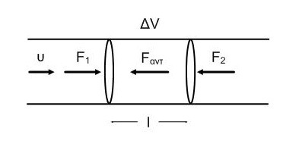
Έστω όγκος ΔV που πέρασε από μια διατομή και σε χρόνο Δt προχώρησε :
l = υ·Δt = 1 m (από την εκφώνηση) .
Τότε ΔΡ = – 5 Ν / m² .
Θεώρημα μεταβολής της κινητικής ενέργειας :
ΣW = ΔΚ = 0 ⇒W_{προσ} – |W_{απωλ}| = 0 ⇒(F₁ – F₂)·l = |W_{απωλ}| ⇒|ΔΡ|·Α·l = |W_{απωλ}| ⇒
|W_{απωλ}| = |ΔΡ|·ΔV ⇒|W_{απωλ}| = 5·1 J ⇒|W_{απωλ}| = 5 J .

Σχολικό Βιβλίο του Δρη άσκηση 13
Τα φτερά ενός αεροπλάνου έχουν συνολικό εμβαδόν 20 m² (από τη μία πλευρά) .
Σε μια πτήση του αεροπλάνου , η ταχύτητα του αέρα στην κάτω μεριά των φτερών μετρήθηκε και βρέθηκε 40 m / s , ενώ στην πάνω 50 m / s .
Να υπολογιστεί το βάρος του αεροπλάνου .
Η πυκνότητα του αέρα είναι 1,3 kg / m³ .

Λύση
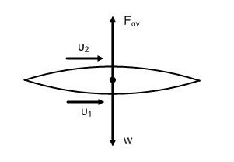
Για ταχύτητα υ₁ = 40 m / s , η πίεση είναι Ρ₁ .
Για ταχύτητα υ₂ = 50 m / s , η πίεση είναι Ρ₂ , όπου Ρ₂ < Ρ₁ .
Άρα ΔΡ = Ρ₁ – Ρ₂ , οπότε :
F_{αν} = ΔΡ·Α , όπου Α = 20 m² .
Η εξίσωση του Bernoulli , για Δy = 0 :
Ρ₁ + ½·ρ·υ₁² = Ρ₂ + ½·ρ·υ₂² ⇒Ρ₁ – Ρ₂ = ½·ρ·(υ₂² – υ₁²) .
Λόγω της ισορροπίας :
ΣF = 0 ⇒F_{αν} – w_{αερ} = 0 ⇒w_{αερ} = F_{αν} ⇒w_{αερ} = ½·ρ·Α·(υ₂² – υ₁²) ⇒w_{αερ} = 11.700 Ν .

